# 计算机等级考试报名缴费说明书

### 1、微信关注“安庆职业技术学院财务处”微信公众号

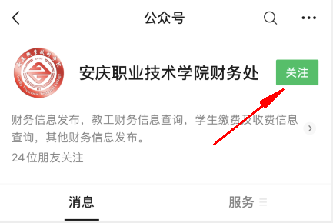

2、点击学生缴费

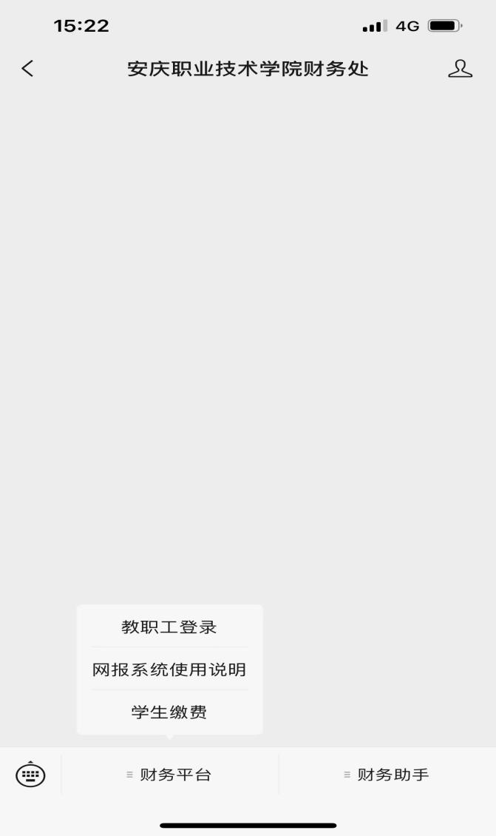

3、登录（账号为身份证号，密码为aq@+身份证后六位）



4、进入缴费平台



5、点击报名缴费

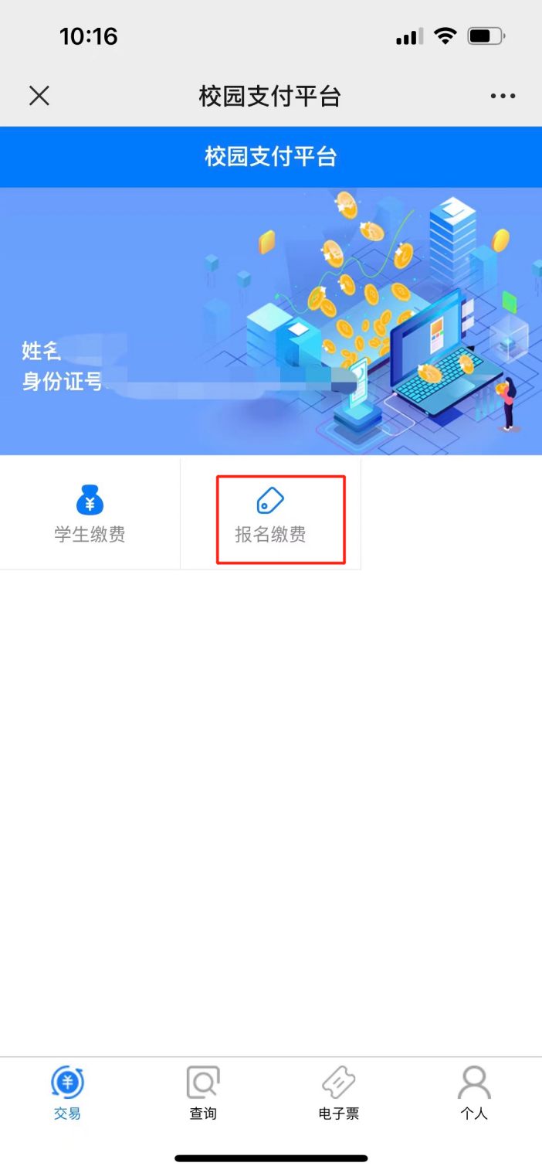

6、点击报名项目



7、点击需要缴费的内容

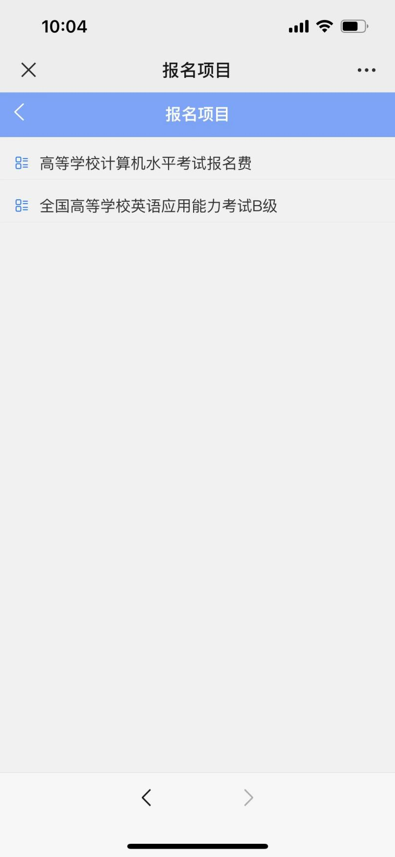

8、点击缴费即可

